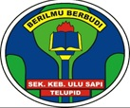
NAMA: _____________________________ KELAS: ___________________

PEPERIKSAAN AKHIR TAHUN 2020
PENDIDIKAN JASMANI (PJ) & PENDIDIKAN KESIHATAN (PK)
TAHUN 6

BAHAGIAN A: PENDIDIKAN JASMANI
A
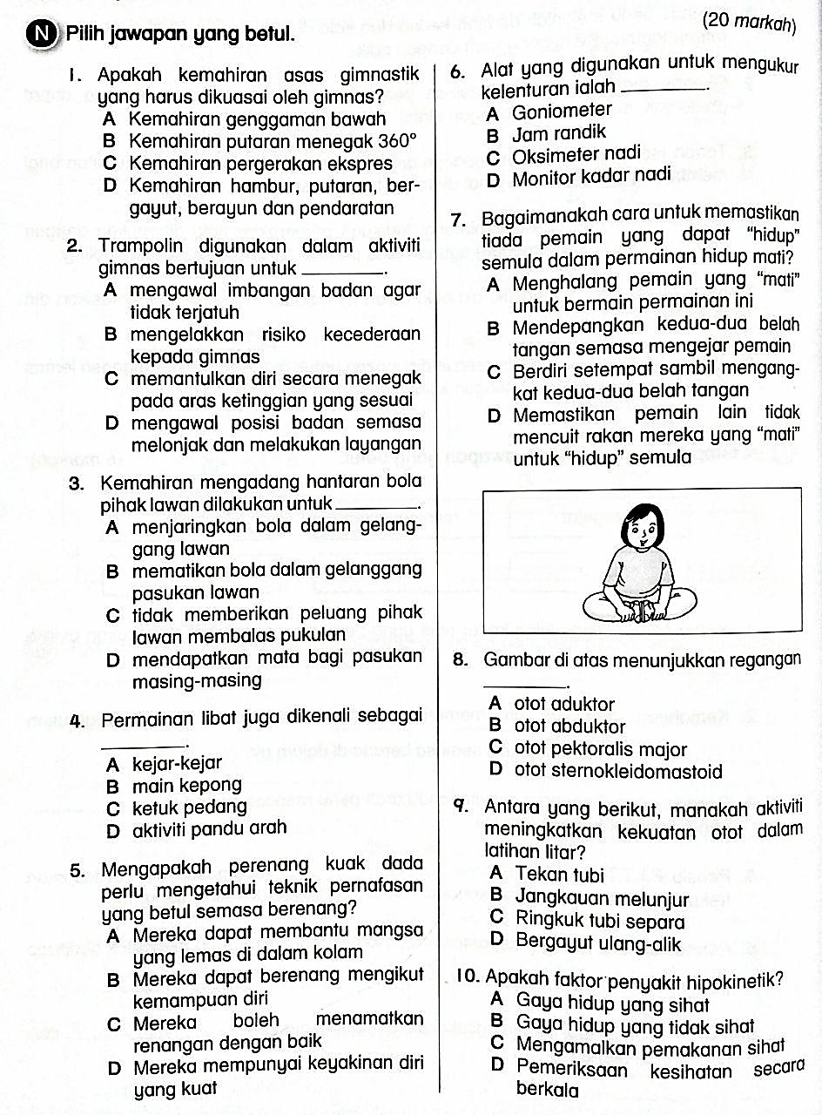
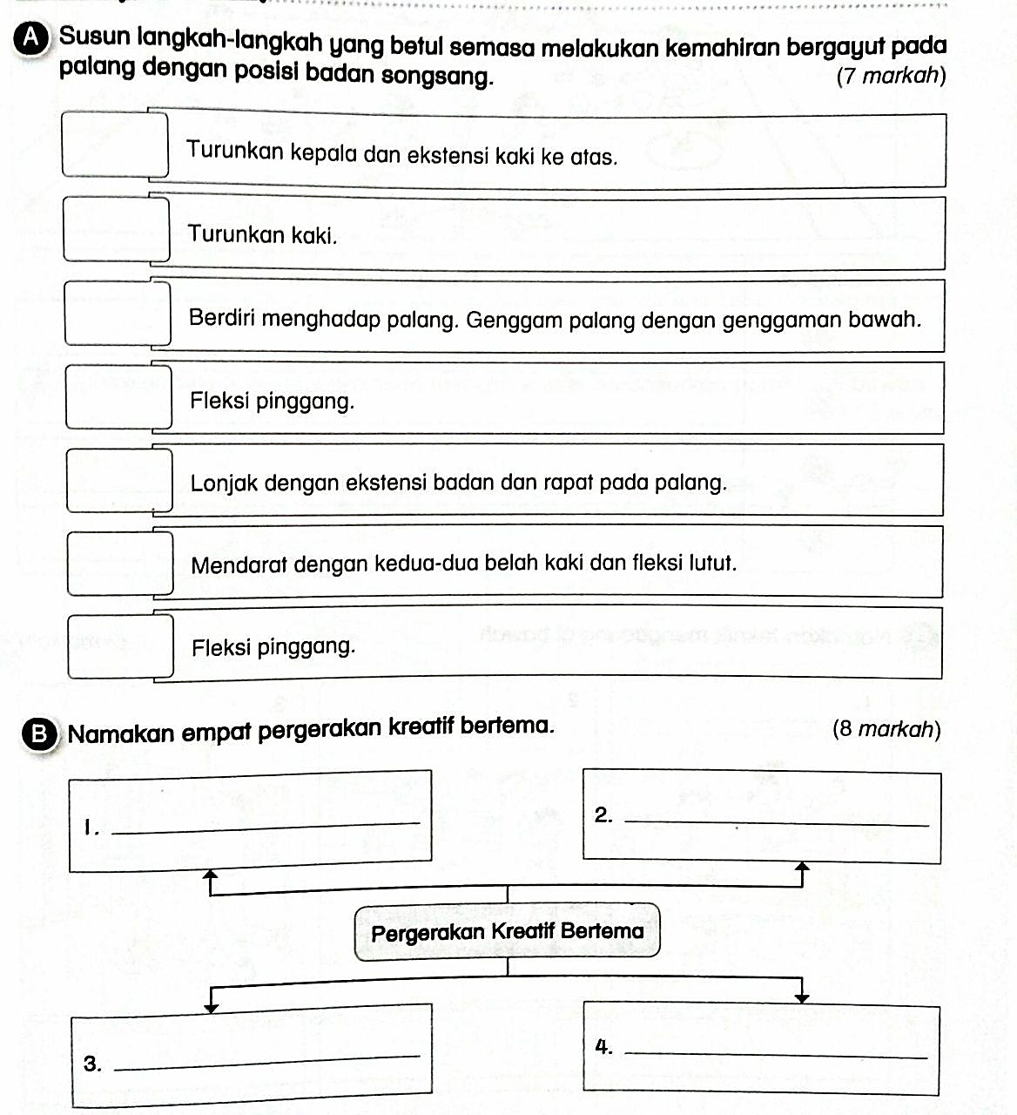
C
B
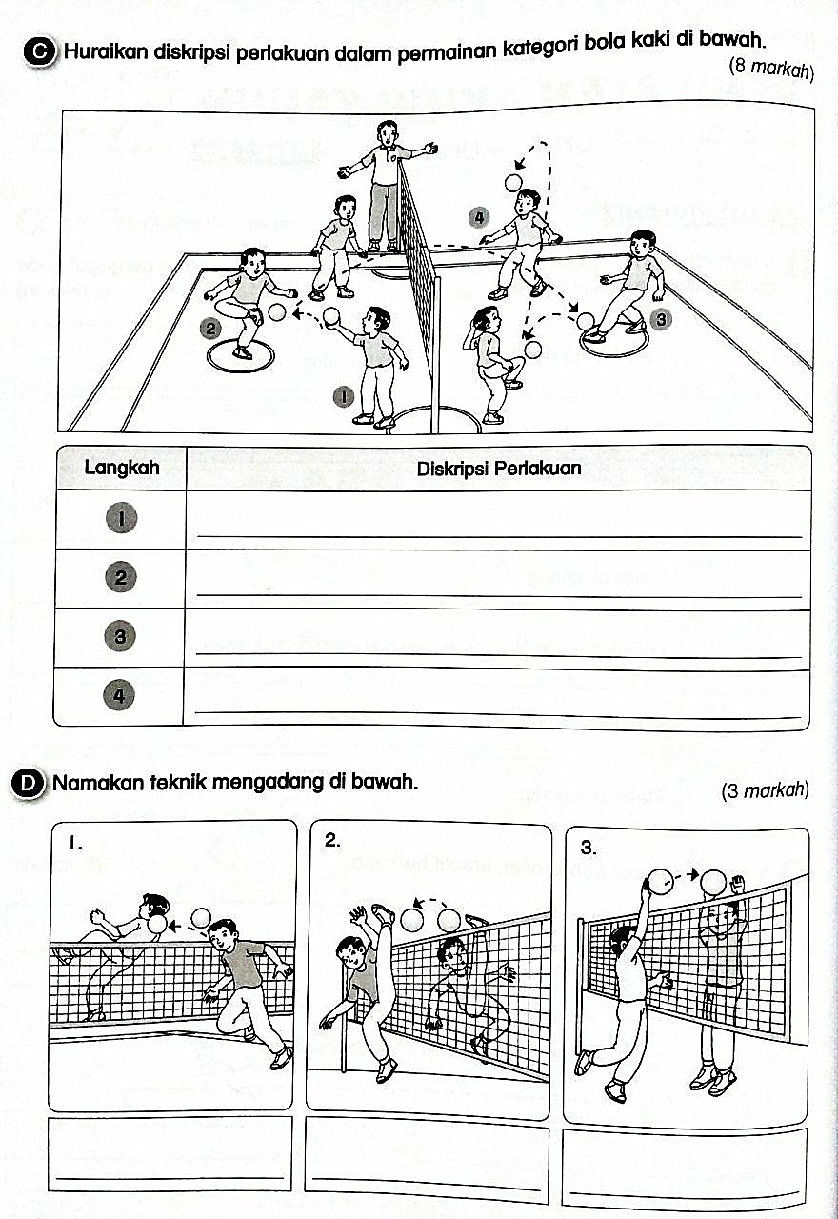
E
D

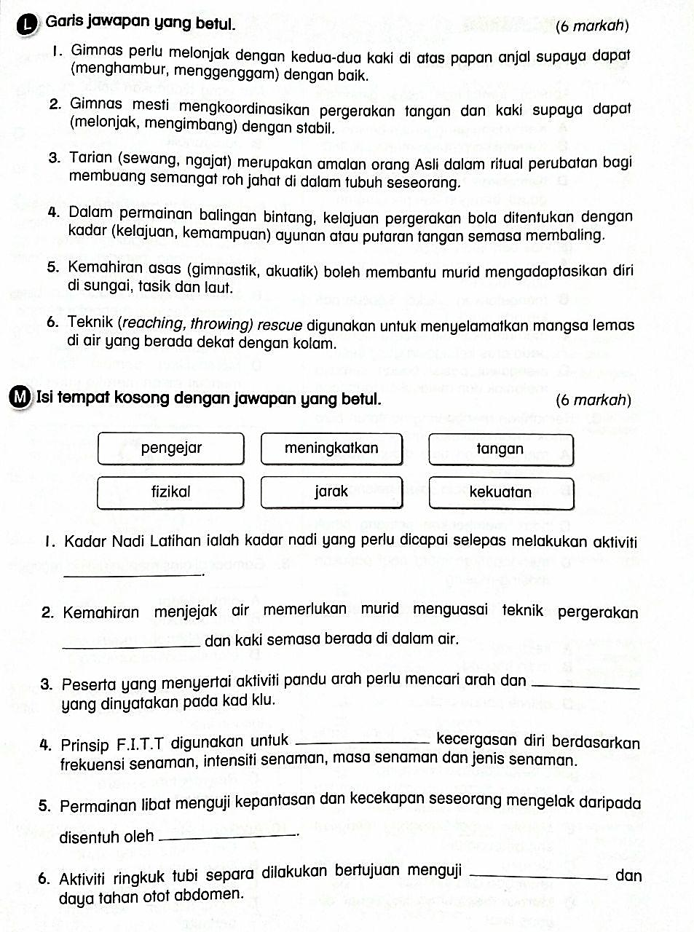
GG
F

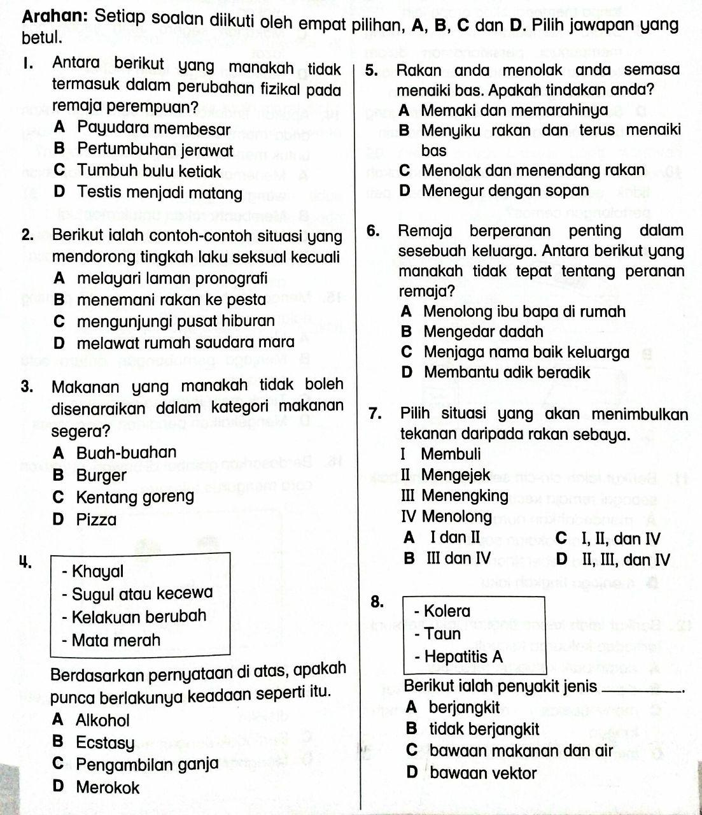
BAHAGIAN B: PENDIDIKAN KESIHATAN

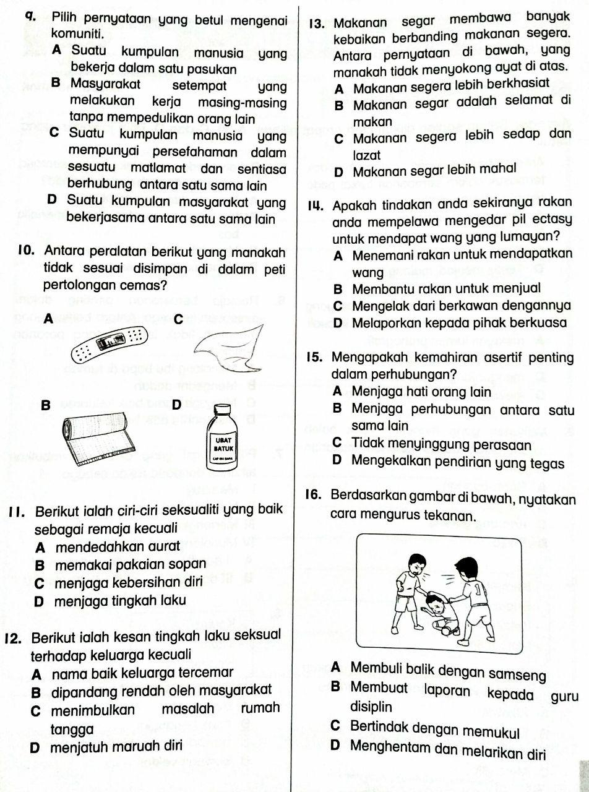

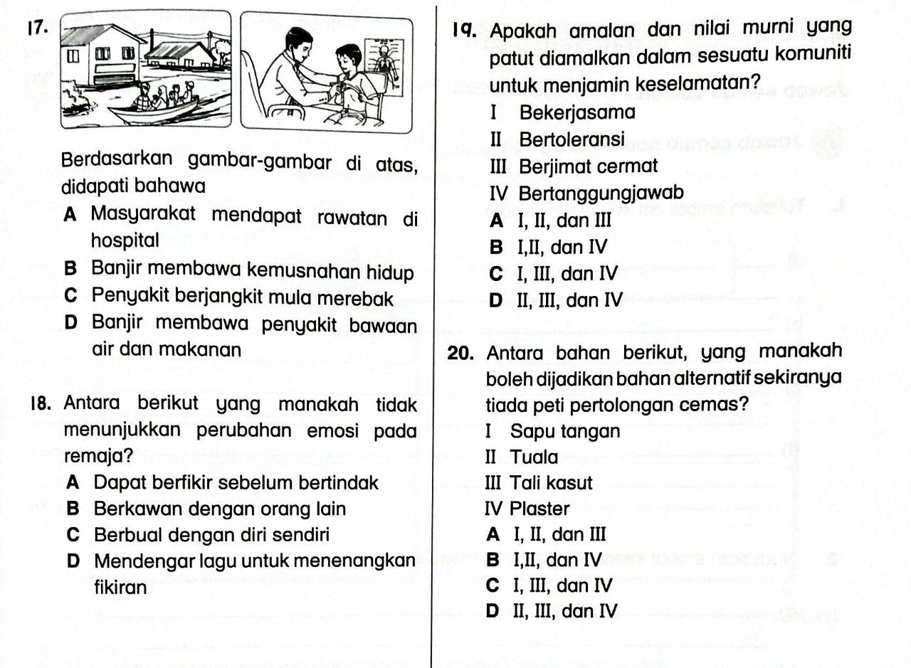

- KERTAS SOALAN TAMAT -

